**بسم الله الرحمن الرحيم**

1. **لديك بعض الاشياء التي نسمي عند القيام بها اكتب اسمها وقم بتلوينها؟**

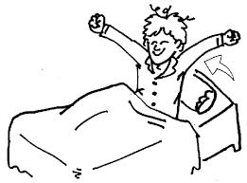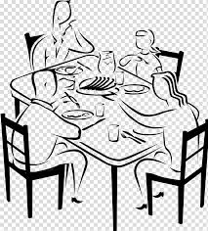

**_____________ _________________**

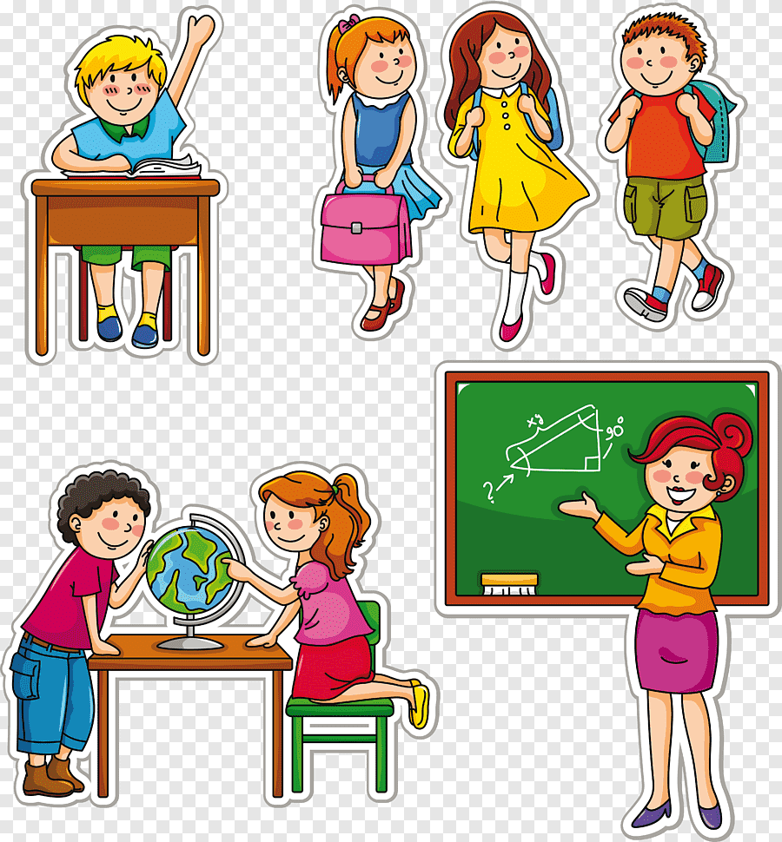

**__________________ _______________**

1. **لون البسملة:**

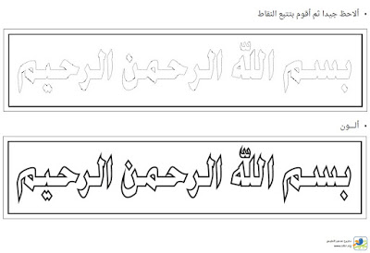

بالتوفيق

معلمة الموضوع

ماجده ابو سبيت